附件1：初步采购需求

广州美术学院附属中等美术学校智慧课堂

二期建设项目采购需求

一、项目基本情况
1.项目名称：广州美术学院附属中等美术学校智慧课堂二期建设项目
2.项目预算：人民币92万元以下（含设备采购、软件开发、系统集成、安装调试、运维服务、税费等）
3.项目地址：广东省广州市海珠区昌岗东路257号（广州美术学院内）
4.联系电话：（020）84018326（教务科）

二、项目需求

（一）一期建设基本情况
我校于2024年申请立项“附中2024年智慧课堂建设项目”，旨在以现代信息技术赋能教育教学，全面提升课堂教学质量与校园教育信息化水平。
项目建成后实现了一系列智能化功能，为课堂教学与教学管理提供了有力支撑。其基本功能主要包括：
一是智慧巡课系统，通过智慧课堂平台和数字化督导评价与巡课模块，实现远程教学巡查和在线督导，支持教学过程的全程可视化管理；

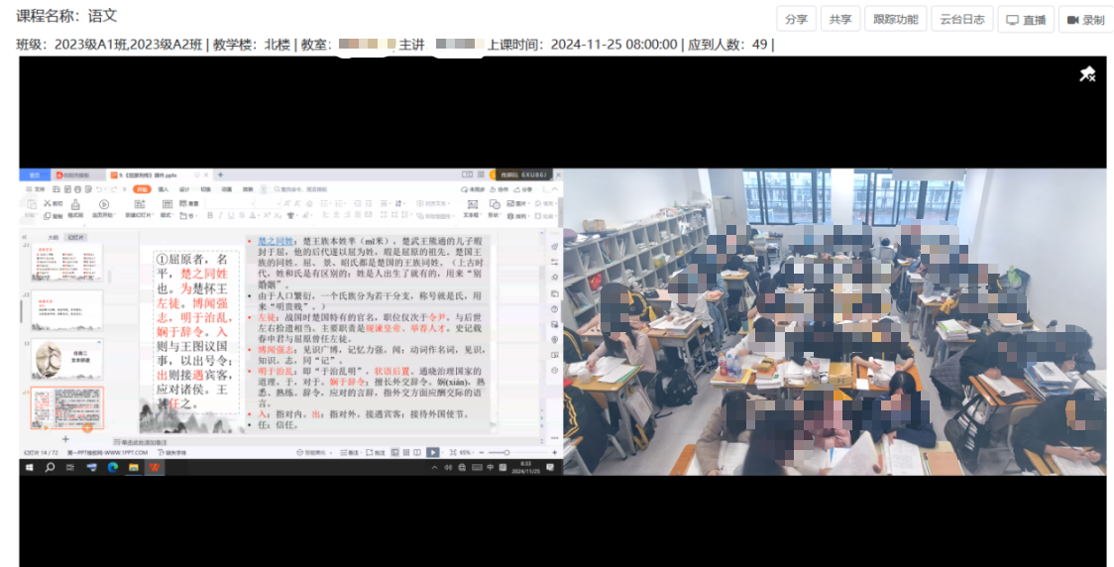
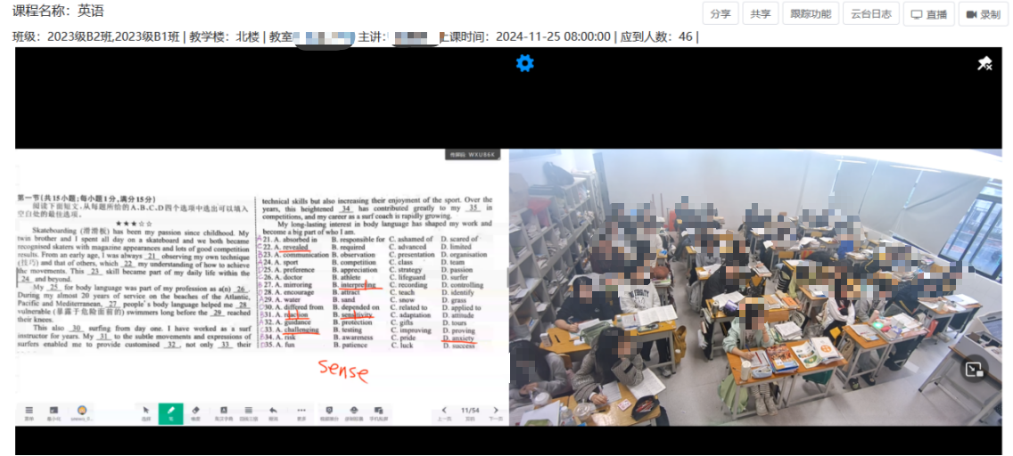

二是AI无感考勤系统，能够按课表对师生进行快速、无感知的考勤统计，自动识别迟到、早退、旷课等情况；

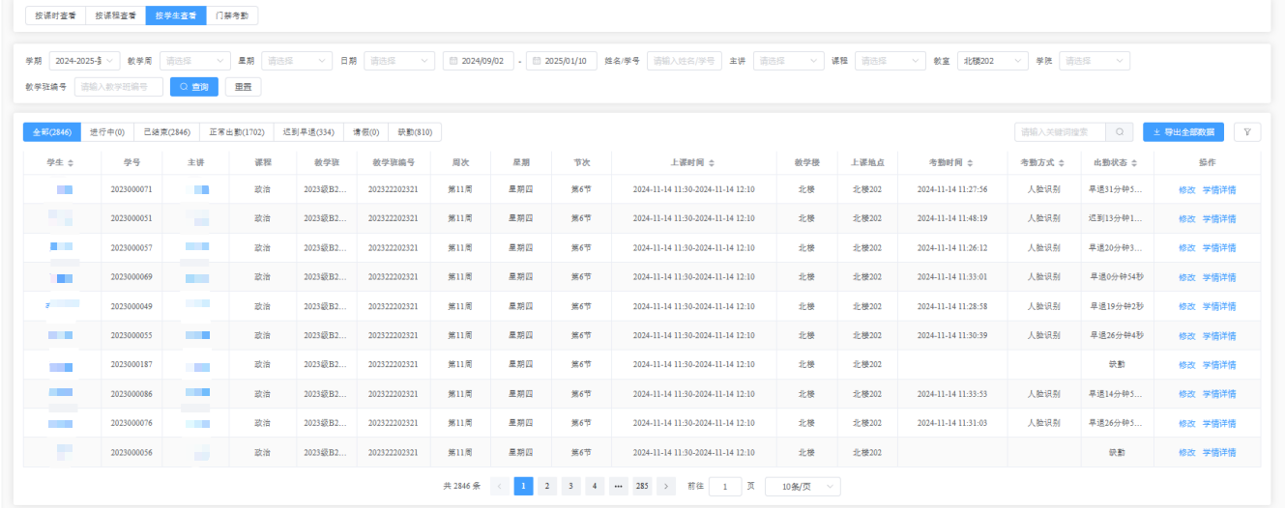
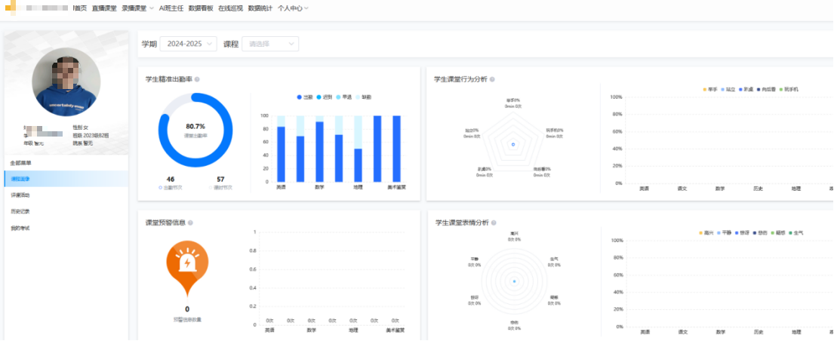
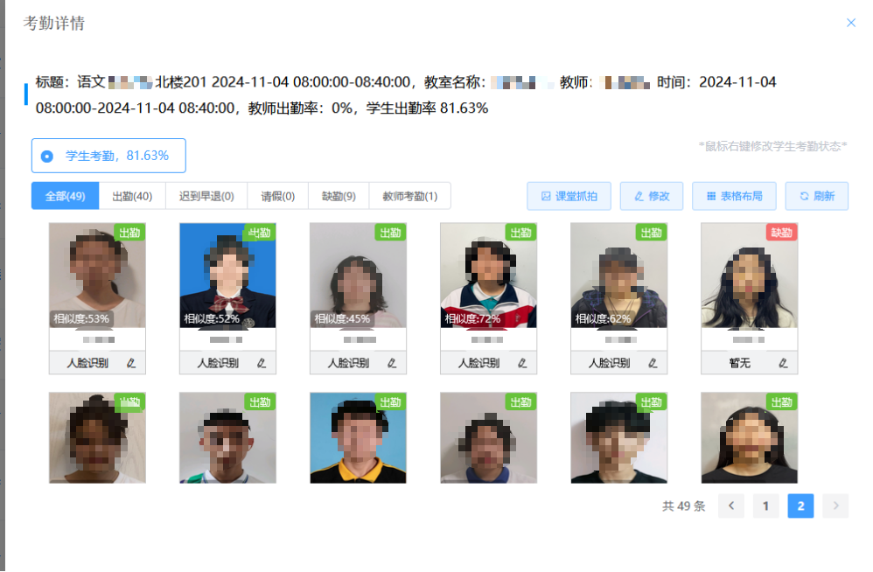

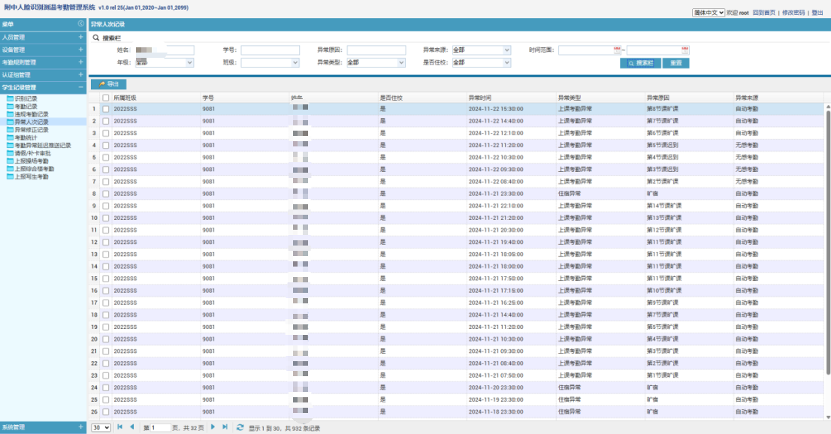

三是课表对接服务，与教务排课系统对接，实现数据互联互通，确保课表信息实时同步；

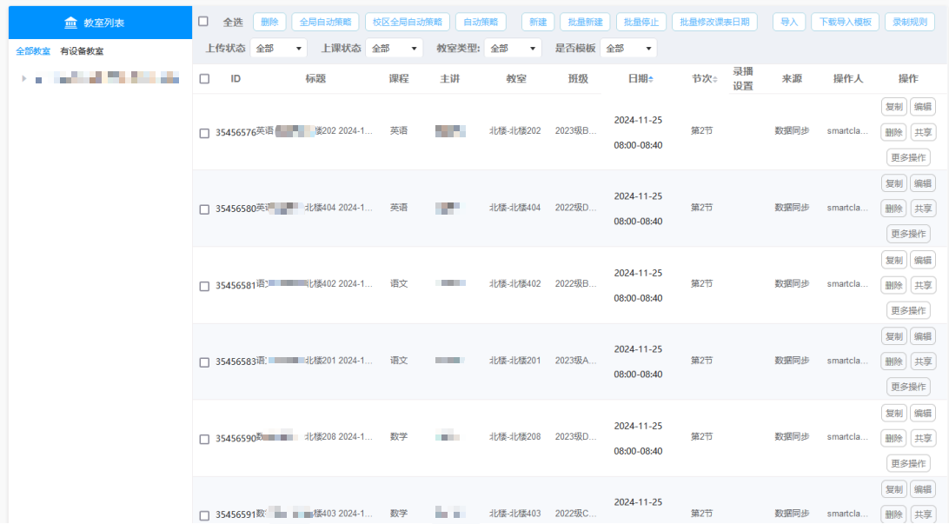

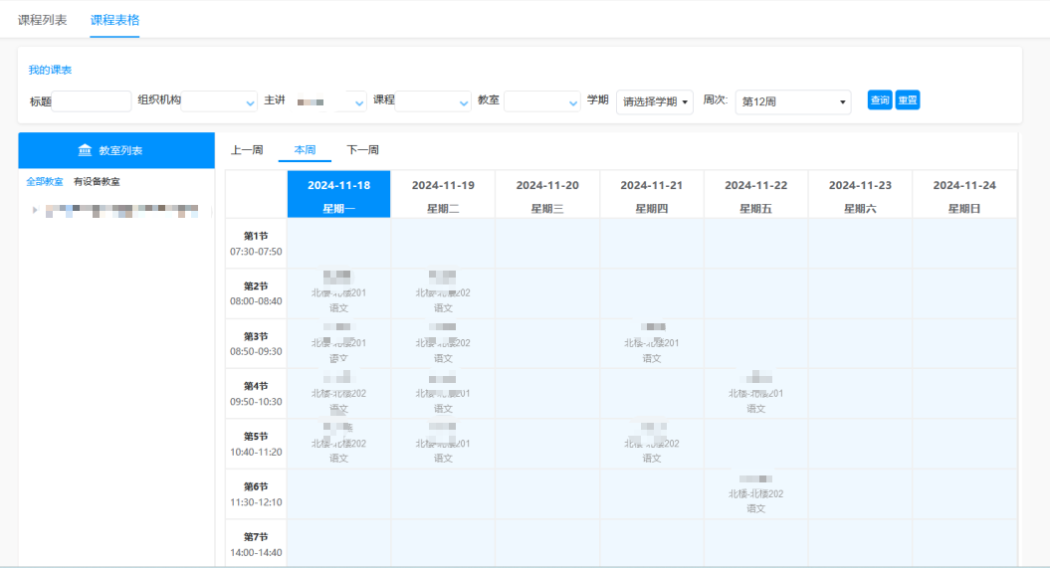

四是师生教学交互功能，支持课堂互动、双屏教学、弹幕提问、课堂测验、照片墙展示、课程录制及远程互动课堂等多种应用场景；

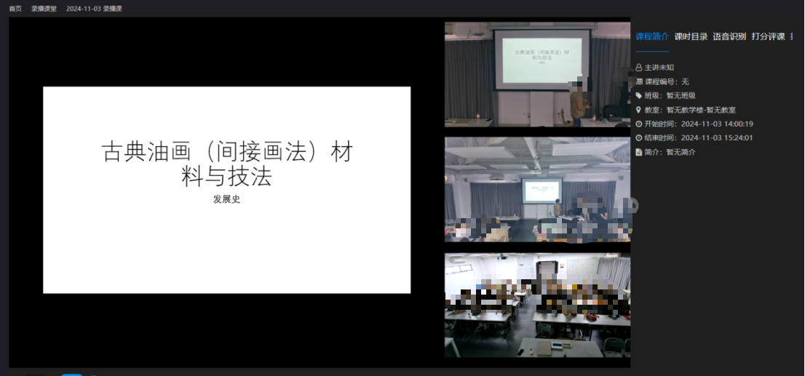

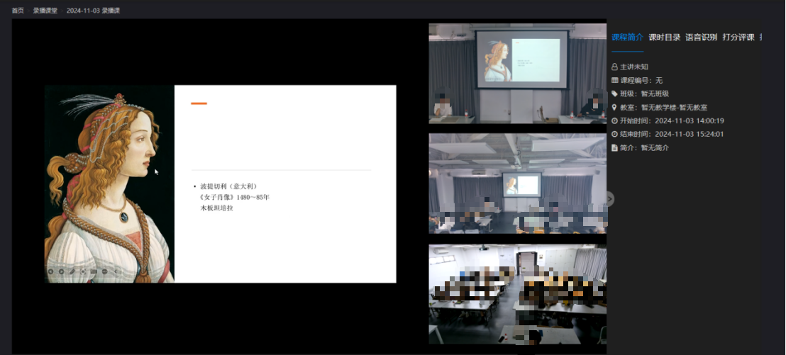
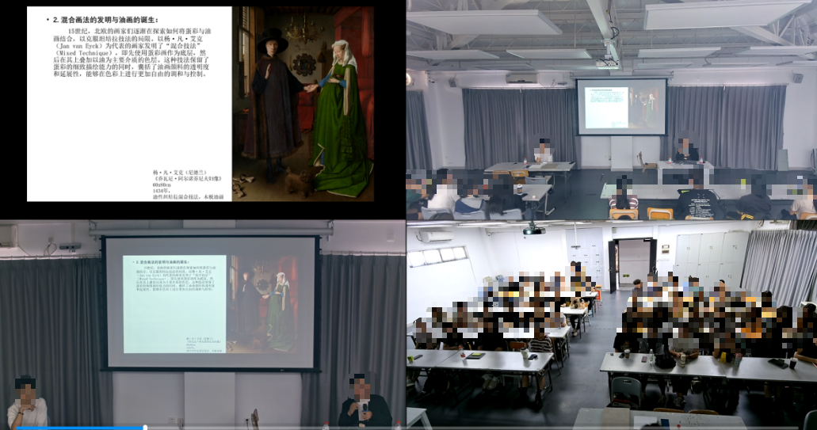

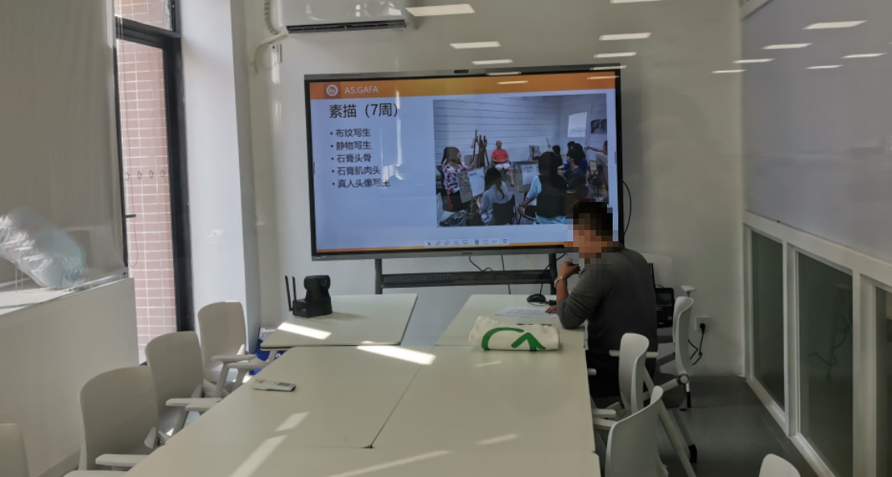

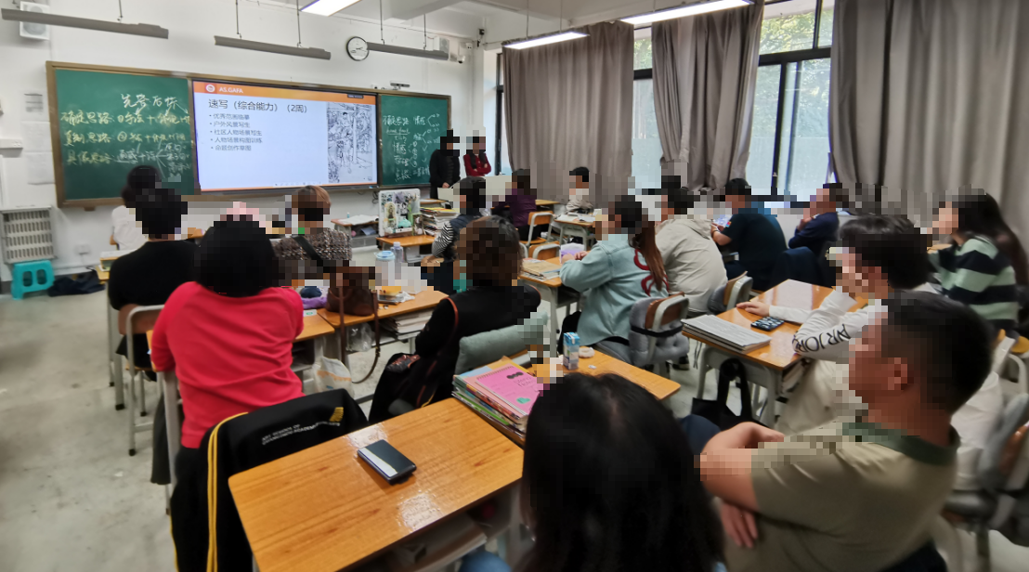

五是大数据看板统计功能，可提供开课数据、学情综合、课堂互动、巡课统计等多维度数据看板，为教学管理决策提供数据支撑；

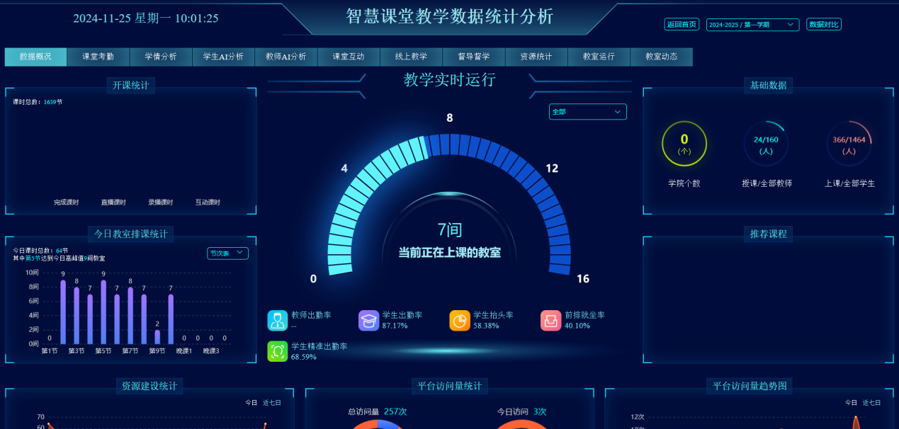

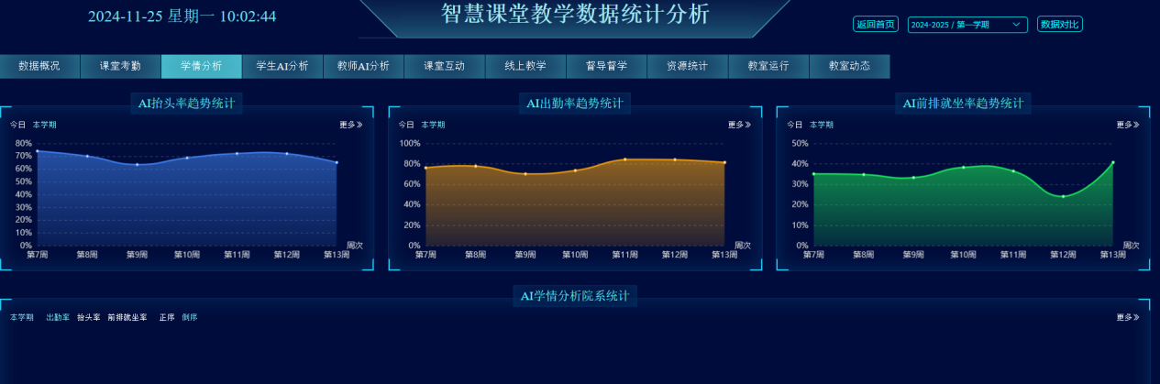
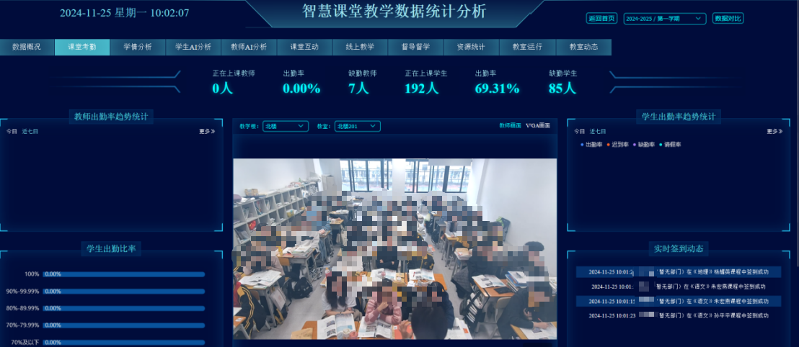

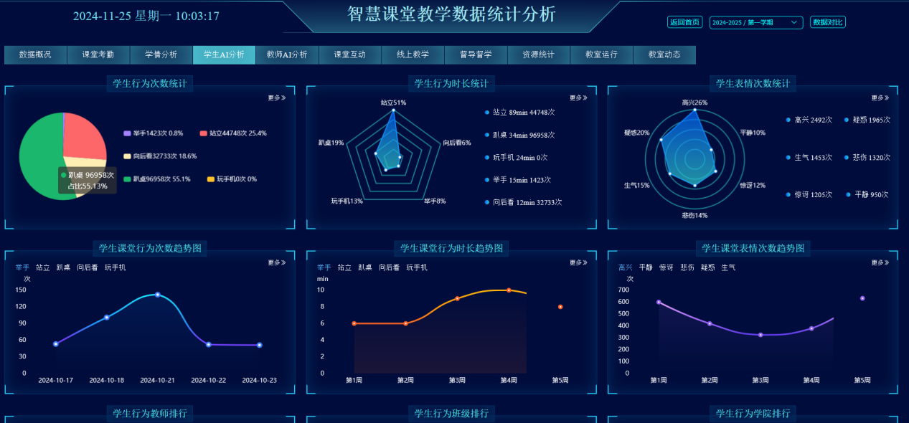
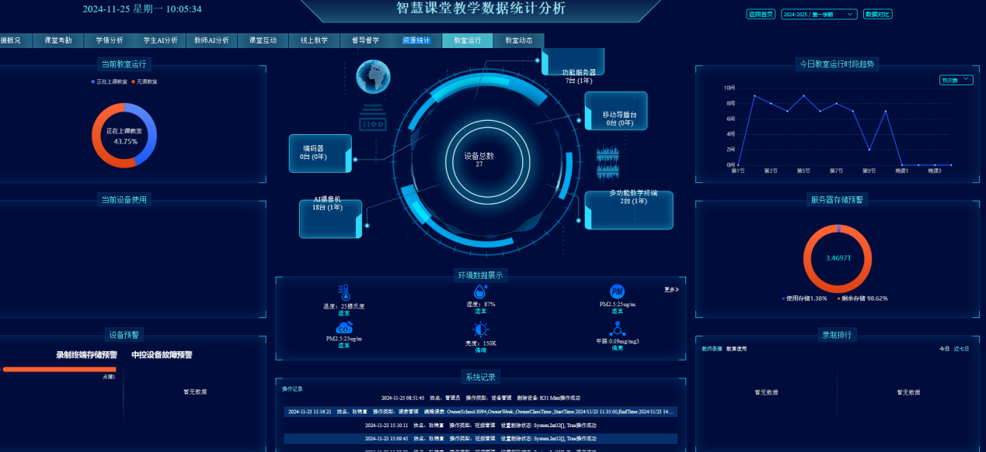

六是普通推拉黑板，采用内嵌式设计，将教学一体机嵌入推拉黑板框架内，兼顾师生书写习惯与智慧教学需求，实现传统教学与现代教学有机结合。
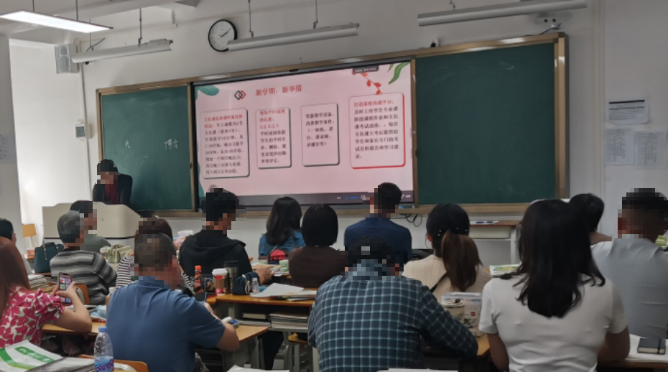
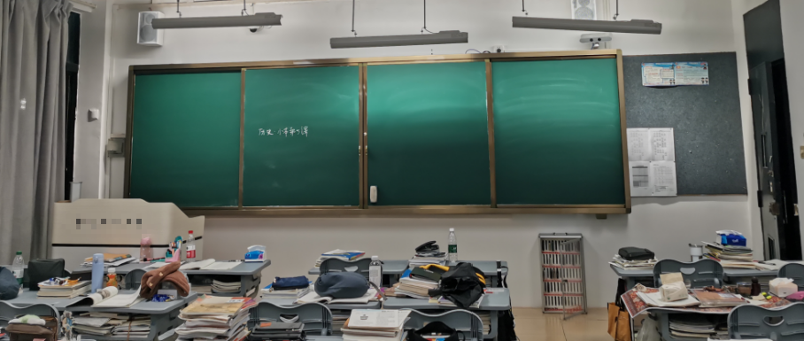
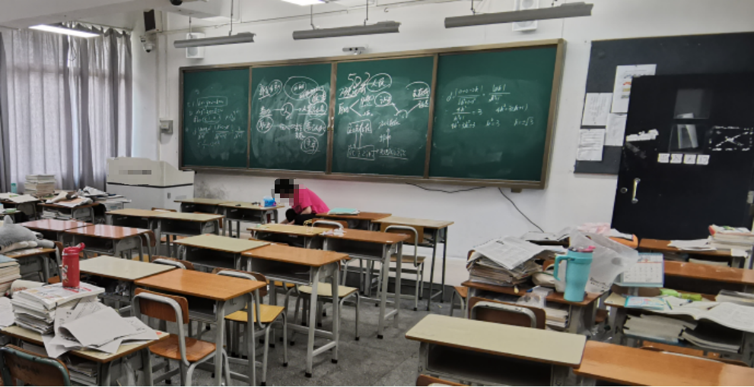

项目于2024年11月完成验收，项目建成后，实现了远程巡课、无感考勤等基本功能，能够掌握各班级学生到课率情况，通过数据统计分析到课率低的原因，提供学生文化课学情数据，实现教与学的反馈，为教学评估提供了数据支持，有效改善了办学硬件条件，提升了校园教育信息化基础水平，为信息技术与教育教学的深度融合创新奠定了一定基础。
除智慧课堂建设项目外，我校已先后建成人脸识别测温考勤系统与电子班牌系统，作为现有信息化基础，是本次二期建设的重要利旧对象，其原有建设情况如下：
1.人脸识别测温考勤系统（2023年建成）：我校于2023年完成“广州美术学院附属中等美术学校学生人脸识别测温考勤系统”项目建设，内容包括：闸机8通道（其中北楼3通道、南楼3通道、宿舍2通道）、人脸智能终端13台、学生考勤后台管理系统（艾翔BAS-FaceK3.0）、人脸智能终端APP（艾翔BAS-FaceAP1.0）、家长端学生请假补卡系统（艾翔BAS-FaceT3.0）等。系统支持人脸识别测温考勤、考勤规则配置、考勤异常预警推送、家长端请假与补卡申请审批及考勤统计分析等功能，为校园考勤智慧化管理奠定了基础。
2.电子班牌系统（广艺校区，2025年建成）：在广艺校区教学楼各班级门口部署21.5寸横款电子班牌15套（含内置定制App及安装施工）。电子班牌内置App支持每节课实时考勤情况显示、班级课程表展示、公告发布等功能，并预留报修管理、考试模式、会议模式等功能入口；内置定制App已对接我校已有人脸考勤系统平台数据，可联动昌岗校区数据，实现考勤统计、信息发布、考勤异常提醒、家长移动端请假、教师端考勤修正确认等功能。目前，因校区调整，15套电子班牌已拆卸运回昌岗校区待装状态。
3.北楼文化课室物理配置：我校北楼教学楼设有13间文化课室，比如201、202室进深均为7200mm×7200mm，单间建筑面积约51.84平方米；206室为文化教室，10800mm×7200mm，建筑面积约77.76平方米。北楼横向轴线总长约46800mm，房间进深方向尺寸7200mm，外廊宽度1800mm，墙厚约110~120mm，可满足电子班牌、人脸考勤摄像机等智慧教学设备的安装部署及教室内无死角覆盖需求。
同时，也应看到一期项目仍存在一些不尽如人意之处，如考勤识别精准度尚待提升、部分特殊教学场景无法覆盖、各类考勤数据分散、各业务系统数据互通不足等，需要在二期建设中进一步优化完善。总体而言，一期项目基本达到预期建设目标，但仍存在一些需要改进和完善的方面。

（二）项目现状及困难
结合日常教学应用、学情特点和专业育人需求来看，一期智慧课堂系统在实际使用过程中仍存在以下突出问题：
1.考勤识别精准度不足。教室前排桌椅密集、距讲台过近，镜头仅能拍到学生侧脸且存在视觉死角，考勤识别精准度约80%，部分学生易被误判为缺勤，需教师手动补登，增加工作负担。
2.请假管理系统精细化支撑能力不足。现有系统难以支持半天假、分时段请假等碎片化登记，临时调课时常出现数据误判，需人工核对处理，增加教务、班主任管理压力。
3.特殊场地无法开展智能考勤。南楼画室场地布局特殊、桌椅无统一朝向，无法架设摄像设备开展人脸考勤，亟须制定适配画室场景的专属考勤方案。
4.考勤数据分散、缺乏统一可视化看板。考勤、请假、审批等数据分散，未实现统筹归集，缺乏统一可视化看板，数据整合度低、查询不便，难以支撑日常管理与决策。
5.走班制出勤管理权责不清。走班模式下班主任审批与任课教师考勤职责边界不清，流程衔接不畅，出勤数据缺乏统一归集路径，管理规范化水平有待提升。
6.课表导入操作繁琐、效率低下。现有模式仅支持逐课时手动录入，工作量大、效率低，且不支持按周次、星期、节次批量导入，增加教务排课人员负担。
7.班牌与门禁系统数据割裂。班牌与门禁系统数据不通、信息孤岛严重，宿管无法实时获知学生归寝状态，请假审批也未联动门禁权限，拉长管理链路。
8.各业务系统数据对接不畅。各业务系统独立运行形成信息孤岛，教务、人事、学工等数据无法共享，导致课表更新滞后、信息重复录入、考勤统计繁琐。

（三）采购需求
本项目遵循利旧优先原则，在一期已建成的13间智慧课堂基础上，主要开展硬件增补、软件定制开发、系统接口对接及配套运维保障工作。具体采购需求如下：
1.人脸考勤摄像机增补：在一期已建设的13间教室基础上，每间教室增配1台学生4K AI摄像机，采用双机部署实现教室内无死角、全覆盖拍摄。两台摄像机同时抓拍至同一名学生人脸时，系统自动去重识别，确保考勤数据准确、不重复。同步配置5口POE交换机及配套运维服务。为保证资源的高效复用以及数据展示的整体性，须完成以下相关的系统和数据对接，本次采购的人脸考勤摄像机须兼容接入学校现有智慧课堂系统，可支持rtsp、rtmp、onvif等标准流媒体协议，将采集到的巡课视频流数据进行推送，实现线上实时巡课；支持jpg、png等图片格式，最终人脸考勤摄像机采集到的学生考勤数据要以可视化图表形式在智慧课堂系统进行展示；须开放相关API接口，对接原有教务系统，可结合课表信息（例如上课时间、主讲人、课程、上课教室、听课班级、学生人脸图片等）对考勤数据自动采集、上传和归类。校方负责提供对接所需的原系统相关技术资料及相关协调工作，平台数据兼容费用包含在预算中。
2.请假审批系统定制开发：定制开发精细化的请假申请及审批系统，支持半天假、分时段假、早读/单节课请假等碎片化场景精准登记与审批。请假信息实时同步至课堂考勤系统，自动关联学生出勤状态，实现请假—审批—考勤核销一体化闭环管理。完善学生个人信息字段配置，新增是否住宿生、健康状态、学籍状态等关键信息，实现学生基础信息与考勤数据自动关联、实时同步。为保证资源的高效复用以及数据展示的整体性，请假审批系统需完成以下相关的原有数据对接。须开放相关API接口，数据可接入至学校现有智慧课堂系统，实现数据的统一汇总和展示。须开放相关API接口，对接原有教务系统，可读取上课时间、主讲人、课程信息、上课教室、听课班级、学生人脸图片等业务数据，实现请假数据与课表信息自动匹配，完成业务数据推送及异常预警能力。
3.移动端考勤系统定制开发：定制开发微信小程序移动端考勤系统，支持教师通过移动端与网页端双渠道进行课堂考勤。学生名单由教务系统自动同步获取并推送至课堂考勤系统，教师课前可自动接收待点名提醒，点击进入即可快速完成点名操作。考勤数据实时上传、自动归集，确保全场景考勤数据统一、准确、可追溯。为保证资源的高效复用以及数据展示的整体性，移动端考勤系统需完成以下相关的原有数据对接。须开放相关API接口，支持与学校现有微信服务号完成对接集成，用户可直接在微信服务号内访问移动端考勤、审批相关业务，实现考勤数据查询、审批流程处理等移动端业务能力，无需额外下载独立 APP。
4.考勤数据看板：搭建分级授权的考勤数据可视化看板，统一汇聚校园人脸闸机通行数据、课堂人脸考勤数据、线上手动点名数据、学生请假数据及流程审批数据。支持请假统计按审批状态细分、任课教师考勤确认率统计。平台采用权限分级展示机制，校长查看全校整体数据、年级长查看本年级汇总数据、班主任查看所管班级明细数据、任课教师查看所带课程学生考勤明细。为保证资源的高效复用以及数据展示的整体性，考勤数据看板需完成相关的系统和数据进行对接。
5.学生排课系统定制开发：定制开发学生排课系统，支持学生固定归属1个行政主班、按月份或上下午灵活归属不同走班课堂。请假申请统一由行政主班班主任审批，走班课堂考勤由当堂任课教师负责，数据实时归集至对应课程与学生主班，明晰走班考勤权责。为保证资源的高效复用以及数据展示的整体性，学生排课系统定制开发需完成相关的系统和数据进行对接。
6.课表导入优化：在现有课表导入功能基础上优化升级，新增支持按指定周次、指定星期、指定节次批量导入功能，大幅降低教务排课人员工作负担，提升排课效率。为保证资源的高效复用以及数据展示的整体性，课表导入优化需完成相关的系统和数据进行对接。
7.电子班牌利旧与平台兼容：复用现有电子班牌硬件设备，无需整体替换。通过班牌终端应用软件升级、电子班牌系统后台管理端平台建设、班牌终端应用功能升级定制开发，配置数据上传策略，打通本地考勤采集模块，实现人脸考勤记录实时上传。搭建班牌与考勤平台数据交互通道，统一数据格式，完成考勤数据接收、存储校验。对接平台原有预警、报表模块，同步迟到、缺勤等异常考勤信息。为保证资源的高效复用以及数据展示的整体性，电子班牌的利旧与平台兼容，并完成相关数据对接。
8.打通数据对接：数据对接采用RESTful API规范，统一以HTTPS+JSON格式通信，通过OAuth 2.0认证保障安全。场地课表接口对接教务系统，定时同步教室资源与课程安排；人员数据接口对接人事学籍系统，实时同步师生信息；巡课接口对接督导平台，传输课堂画面与评价数据；考勤数据返回接口将签到结果回传学工系统。实现信息一次录入、全域流通。为保证资源的高效复用以及数据展示的整体性，系统需完成以下相关的原有数据对接。系统须对接学校统一身份认证平台，完成身份互通与单点登录集成，实现账号统一管理，用户使用同一套账号即可直接访问本系统，无需重复注册、二次登录，保障校园身份体系一致性。
9.师生考勤设置：支持IC卡、人脸识别方式进行智能考勤，签到数据实时推送给家长并自动汇总展示在班牌终端和教师APP端。考勤规则可灵活设置，考勤对象与考勤时间可针对不同情况自由设置，支持调整识别模式为单次或常规，考勤记录自动整理方便统计。为保证资源的高效复用以及数据展示的整体性，需对师生考勤设置的相关数据完成对接。
10.班牌首页自定义布局：班牌首页支持自定义布局，多种组件不同尺寸可自行设计，打造学校专属展示方案，并支持H5网页链接嵌入，在首页展示学校所需信息。
11.门禁系统升级：升级现有门禁系统，配置人脸识别设备及门禁及访客后台管理平台。整合分级授权与智能联动技术，实现人员通行权限的精细化、动态化管理，从权限在线发放、实时调整到物理通行全链路闭环，有效规避未授权访问风险。为保证资源的高效复用以及数据展示的整体性，需对门禁系统升级的相关数据完成对接。
12.考勤联动管理：打通宿舍楼门禁与教学楼考勤系统数据壁垒，将宿舍楼门禁数据接入统一管理平台，并与请假系统深度联动。根据请假状态动态调整门禁策略，基于通行时间轴生成无感考勤记录，实现宿舍到教学楼的无感考勤闭环管理，学生行踪精准可追溯。为保证资源的高效复用以及数据展示的整体性，需对考勤联动管理数据完成升级，并对相关数据完成对接。
13.系统集成：包括6类网线、水晶头、插座面板等辅材采购及系统集成施工服务，完成各设备与系统的综合布线、安装调试、联调对接工作。

三、采购清单及预算明细
类别 | 序号 | 产品名称 | 数量 | 单位 | 品牌 | 型号 | 单价  （元） | 总价  （元） | 备注
智慧教室一期补充设备 | 1 | 学生4K AI摄像机 | 13 | 台 | 翰博尔 | PowerCreator Q41S | 13500.00 | 175500.00 | 双机位抓拍、自动去重识别
智慧教室一期补充设备 | 2 | 5口POE交换机 | 13 | 台 | 1.华三 2.华为 | US106GC-P / S110-4P1T-BU | 360.00 | 4680.00 | 支持POE供电
智慧教室一期补充设备 | 3 | 补充设备运维服务费 | 5 | 年 | 专属服务 | 按需定制服务 | 2000.00 | 10000.00 | 含设备维护、技术支持
考勤课务管理系统（定制开发） | 1 | 请假申请及审批系统 | 1 | 套 | 翰博尔 | 定制 | 90000.00 | 90000.00 | 碎片化时段请假、自动联动考勤
考勤课务管理系统（定制开发） | 2 | 移动端考勤系统 | 1 | 套 | 翰博尔 | 定制 | 80000.00 | 80000.00 | 微信小程序+网页端双渠道；含师生考勤设置（IC卡/人脸识别、考勤规则灵活配置、家长实时推送）
考勤课务管理系统（定制开发） | 3 | 考勤数据看板 | 1 | 套 | 翰博尔 | V3.0 | 80000.00 | 80000.00 | 分级授权、多维度统计
考勤课务管理系统（定制开发） | 4 | 学生排课系统 | 1 | 套 | 翰博尔 | 定制 | 98000.00 | 98000.00 | 走班制排课、权责明晰；含课表导入优化（按周次/星期/节次批量导入）
考勤课务管理系统（定制开发） | 5 | 考勤平台运维服务费 | 5 | 年 | 专属服务 | 按需定制服务 | 10000.00 | 50000.00 | 含平台维护、版本更新
电子班牌 | 1 | 班牌终端应用软件升级 | 15 | 台 | 和春 | GoHi-SS.01.013 | 380.00 | 5700.00 | 利旧升级、功能扩展（13间教室安装，另含2台备用）
电子班牌 | 2 | 电子班牌系统后台管理端（平台） | 1 | 套 | 和春 | GoHi-SS.01 | 30000.00 | 30000.00 | 统一管理平台
电子班牌 | 3 | 班牌终端应用功能升级部分 | 1 | 套 | 和春 | 定制 | 25000.00 | 25000.00 | 自定义布局、H5嵌入等
电子班牌 | 4 | 考勤平台对接费用 | 1 | 套 | 翰博尔 | 定制 | 25000.00 | 25000.00 | API接口二次开发、数据上传（含教务课表/人员接口、人事学籍、督导平台、学工回传、统一身份认证SSO、微信服务号对接）
电子班牌 | 5 | 电子班牌平台及设备运维服务费 | 5 | 年 | 专属服务 | 按需定制服务 | 5000.00 | 25000.00 | 含硬件质保、平台维护
门禁系统 | 1 | 人脸识别设备 | 20 | 套 | 1.和春 2.云班优选 | HCBP-0101LS1 / GZ-70TCX | 3000.00 | 60000.00 | 支持人脸识别考勤；教学楼及宿舍楼出入口布设
门禁系统 | 2 | 门禁及访客后台管理平台 | 1 | 套 | 1.和春 2.云班优选 | GoHi-SS.01.016 / GZ-XT-MJ-1 V1.0 | 25000.00 | 25000.00 | 分级授权、通行记录管理
门禁系统 | 3 | 门禁终端应用平台 | 1 | 套 | 1.和春 2.南翼 | 定制 | 35000.00 | 35000.00 | 统一管理平台
门禁系统 | 4 | 门禁系统对接 | 1 | 套 | 1.翰博尔 2.弗睿通 | 定制 | 35000.00 | 35000.00 | API接口开发、数据互通（含考勤联动管理：宿舍门禁接入、请假联动、无感考勤）
门禁系统 | 5 | 门禁系统平台及设备运维费 | 5 | 年 | 专属服务 | 按需定制服务 | 6000.00 | 30000.00 | 含硬件质保、平台维护
系统集成部分 | 1 | 6类网线 | 4 | 箱 | 国产 | 国标 | 1200.00 | 4800.00 | 国标
系统集成部分 | 2 | 水晶头 | 1 | 盒 | 国产 | 国标 | 95.00 | 95.00 | 国标
系统集成部分 | 3 | 插座面板 | 15 | 套 | 国产 | 国标 | 30.00 | 450.00 | 国标
系统集成部分 | 4 | 系统集成部分 | 48 | 点 | 国产 | 国标 | 475.00 | 22800.00 | 综合布线、安装调试
合计 |  |  |  |  |  |  |  | 912025.00

四、安装及实施计划
1.2026年11月前中标公司进场施工，完成硬件搭建、系统部署、功能调试及对接测试；完成数据对接并试运行正常，方可进行验收工作；
2.2026年11月前提供针对性培训和使用手册，协同教务科组织相关培训活动；
3.2026年11月—12月安排技术人员蹲点学校，及时处理和跟进项目出现的问题；
4.2026年12月启动项目验收；
5.2027年6月启动二次项目验收。

五、售后服务要求
项目包含5年质保及运维服务。
1.技术人员配合支持：配置专职技术对接工程师不少于2名，实行AB角互补机制，保持7×24小时通信畅通，工作日8:00—18:00随叫随应。
2.系统数据维护支撑：远程及上门协助开展基础数据维护工作，配合完成人员信息更新、权限配置、课表维护，建立数据变更台账。
3.定期排查巡检：每月开展平台线上健康巡检，排查后台服务、数据库、终端在线、接口连通等运行状态，输出巡检报告。
4.功能维护与版本更新：持续保障平台及定制功能稳定运行，修复程序BUG，提供版本迭代更新，更新先经测试验证再上线。
5.配套技术咨询与培训：开展管理员技术答疑，配合开展系统操作培训，整理常见问题知识库。
6.电子班牌及门禁系统质保运维：软件平台运维、硬件故障质保均达五年，配置专项维保工程师，建立备品备件机制，确保设备完好率。

六、备注
本次采购需求调查的结果仅作为广州美术学院附属中等美术学校智慧课堂二期建设项目采购需求的参考。
1.预算说明：采购清单总价91.2025万元，预算金额已包含设备采购、软件开发、系统集成、安装调试、5年运维服务及税费等全部费用。
2.品牌兼容性：本次采购涉及与学校现有智慧课堂系统（翰博尔）的数据对接，相关软硬件须开放接口并完成兼容性适配，确保系统整体联动。
3.个人信息保护：系统涉及学生人脸信息、健康状态、学籍等个人信息的采集与处理，须符合《个人信息保护法》《未成年人保护法》等相关规定，履行告知同意、最小必要、加密存储等义务。

附件：原有设备参数清单
原有设备为我校已建成投入使用的人脸考勤系统与电子班牌系统主要硬件及软件平台，作为二期建设利旧与对接的参考依据。

附件一：人脸识别测温考勤系统设备参数清单（2023年建成）
项目名称：广州美术学院附属中等美术学校学生人脸识别测温考勤系统采购；项目金额：人民币36.5万元（含税）。
一、主要设备清单
序号 | 货物名称 | 品牌/型号 | 数量 | 用途说明
1 | 闸机 | 德宝 DRT-B3426 | 8通道 | 北楼3通道、南楼3通道、宿舍2通道
2 | 人脸智能终端 | 德宝 DF301-8 | 13台 | 8个闸机进、出口各1台共16台，其中3台利旧，新购13台
3 | 手推门 | 德宝 DRT-TF3310 | 2套 | 附中北楼、宿舍各1套
4 | 玻璃挡板 | 德宝 DF-001 | 1套 | 附中南楼
5 | 学生考勤后台管理系统 | 艾翔 BAS-FaceK3.0 | 1套 | 平台服务端，人员/设备/考勤规则/认证组/学生记录管理等
6 | 人脸智能终端APP | 艾翔 BAS-FaceAP1.0 | 2套 | 利旧设备1套+新采购设备1套
7 | 家长端学生请假补卡系统 | 艾翔 BAS-FaceT3.0 | 1套 | H5页面绑定微信公众号，家长请假/补卡申请与审批
二、关键设备技术参数
（一）闸机（德宝 DRT-B3426，摆闸）
参数项 | 规格
产品类型 | 摆闸
箱体尺寸 | 长≤1500×宽≤185×高≤980mm
通道宽度 | 600-1200mm（可选）
挡板类型 | 高强度透明亚克力面板
箱体材质 | 304不锈钢
电机类型 | 直流无刷电机
机芯类型 | 无刷摆闸机芯，防撞、防夹
红外感应 | 4对红外，防夹、防尾随
开闸信号 | 干接点/继电器/开关量
功能特点 | 上电自检、速度可调、自动复位、断电解锁、双重防夹、消防联动、闯关报警
（二）闸机（宿舍楼室外，圆柱摆闸）
参数项 | 规格
产品类型 | 圆柱摆闸
箱体尺寸 | 长≤200×宽≤200×高≤980mm
通道宽度 | 300-700mm（可选）
挡板类型 | 高强度透明亚克力面板
箱体材质 | 304不锈钢
电机类型 | 直流无刷电机
机芯类型 | 机械摆闸机芯
开闸信号 | 干接点/继电器/开关量
使用环境 | 室内、室外
功能特点 | 上电自检、自动复位、消防联动
（三）人脸智能终端（德宝 DF301-8，8寸人脸识别仪）
参数项 | 规格
屏幕 | 8寸，16:10，分辨率≥1280×800，电容触摸（G+G 10点，40×26通道），IPS全视角
核心参数 | RK3288四核Cortex-A17，主频最高1.8GHz；Mali-T764 GPU；DDR 2G，EMMC 8GB
摄像头 | 双目宽动态200W；光圈2.7mm；聚焦50-150cm；视角≥86°；TV畸变≤3%
刷卡模块 | 支持MIFARE S50/S70等14443A协议卡；读卡距离0-60mm
体温检测 | 支持体温检测，体温异常实时告警
外置接口 | USB×2、网口×1、韦根输入×1、开关信号×1、韦根输出&232×1、DC×1、重置键×1
工作环境 | 室内、室外（加送外雨罩）；工作电压12V，电流3A
其他 | CE、FCC认证；支持网线、无线WiFi；自动开机启动

附件二：广艺校区电子班牌设备参数清单（2025年建成）
项目名称：学生人脸识别测温考勤系统-广美附中广艺校区电子班牌采购项目；项目金额：人民币9.5万元。
一、主要设备清单
序号 | 货物名称 | 数量 | 单位 | 合计金额  （元） | 用途说明
1 | 电子班牌（21.5寸横款，含内置定制App） | 15 | 个 | 75000 | 广艺校区教学楼各班级门口安装
2 | 安装施工（光纤、网线、电线及综合布线、机房接入、调试） | 1 | 套 | 20000 | 网络布线、安装调试
二、电子班牌硬件参数（21.5寸横款）
参数项 | 规格
整机尺寸/重量 | 长511.17×宽324.67×厚27.5mm；约5.4kg
基本参数 | 边框铁灰色、正反面黑色；待机功率≤0.5W，工作功率<25W；电压12V、电流5A
工作环境 | 室内、半户外；工作温度-20℃~+60℃，储存温度-40~65℃
液晶屏 | 21.5寸，16:9，分辨率1920×1080；亮度300cd/m²；对比度1000:1
触摸屏 | G+G 10点触摸，响应速度<8ms；32×50通道；莫氏七级钢化玻璃
核心参数 | RK3568S四核64位Cortex-A55，主频2.0GHz；GPU ARM G52 2EE；Android 11；DDR 4G，EMMC 32G
摄像头 | 单目宽动态200W；光圈2.4mm；焦距4.3mm；视场角73°；TV畸变≤0.5%
刷卡模块 | 支持MIFARE S50/S70等14443A协议卡；读卡距离0-60mm；读卡时间<100ms
外置接口 | USB×1、OTG-USB×1、网口×1、DC×1
音频/其他 | 内置喇叭3W×2（8Ω）、抗干扰高清麦克风；网线+无线WiFi；壁挂式安装
三、内置定制App主要功能
序号 | 功能 | 说明
1 | 实时考勤情况 | 基于电子班牌人脸考勤，实时显示和统计所属班级每节课考勤情况
2 | 班级课程表 | 关联教务系统班级课程表并显示
3 | 公告发布 | 后台管理发布公告，支持面向班级、按日期排列、置顶、自定义模板与分组发送
4 | 节次自动切换 | 按课间/课中自动切换签到或签到情况显示
5 | 多角色权限 | 分角色权限登录查询
6 | 多人同时识别 | 支持最少5人同时识别，考勤成功语音提示
7 | 考勤统计与提醒 | 自动统计考勤并实时同步，可自定义迟到缺勤异常统计时间，强提醒异常名单及头像
8 | 补登与确认 | 任课老师刷脸认证后补登或确认当前节次考勤
9 | 离线脱机 | 考勤与公告支持离线脱机使用，联网后自动上传
10 | 平台对接 | 对接我校已有人脸考勤系统平台，联动昌岗校区数据，支持考勤统计、信息发布、异常提醒、家长请假、教师修正确认
11 | 自定义签到时间 | 可自定义考勤签到时间
12 | 分组管理 | 管理后台可设置按需求展示对应功能，颗粒度细分到单个设备

